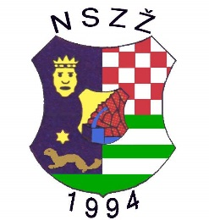
NOGOMETNI SAVEZ ZAGREBAČKE ŽUPANIJE
10410 Velika Gorica,Ljudevita Gaja 25
tel.: 01/ 6528-173, fax:6528-183
e-mail: nszz@nszz.hr
stjepan.basic@nszz.hr
Žiro-račun: Z. B. 2360000-1101356853 MB: 0876356

OBAVIJEST
-svim klubovima
-NOGOMETNA SREDIŠTA -Jastrebarsko
-Samobor

Temeljem kalendara HNS-a i NSZŽ-e predviđen je trening za nogometaše U-11/ 2008/
Trening nogometaša(selekcija) održat će se na igralištu GNK Sveta Nedjelja 07.11.2019.(četvrtak) s početkom u 9,00 sati
Molimo klubove da pošalju svoje nogometaše na navedeni trening, te da sa sobom obavezno ponesu: sportsku iskaznicu sa valjanim liječničkim pregledom, sportsku opremu za trening !

Športski pozdrav !

Velika Gorica, 31.10.2019.

Instruktor NSZŽ-e
Stjepan Bašić s.r.

